**BAB III**

**METODOLOGI PENELITIAN**

Bab ini menguraikan tentang data lokasi penelitian, peralatan yang digunakan, metode penelitian dan diagram alir penelitian serta teknik *tilting antenna sectoral* yang digunakan pada masing-masing BTS.

**3.1. Lokasi Penelitian**

Lokasi penelitian yang dirujuk untuk penelitian ini berada di Pontianak Selatan Jl. Perdana. Berikut ditunjukan melalui pemetaan lokasi masing-masing BTS:

**3.1.1 BTS TB_Purnama2**

Petunjuk lokasi menggunakan titik *pointing* berwarna merah.

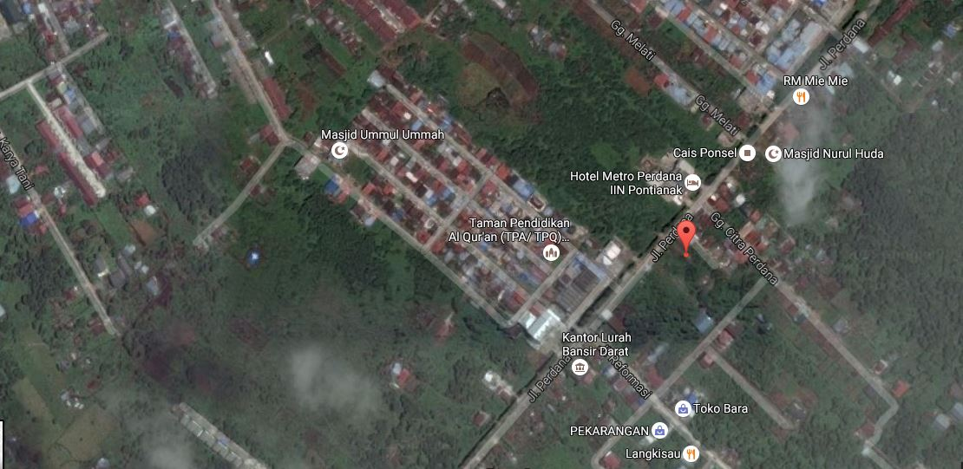

***Sumber****: GoogleMaps.com*

**Gambar 3.1** Penunjukkan Lokasi PenelitianBTS TB_Purnama2

|  |  |  |  |  |
| --- | --- | --- | --- | --- |
| Antena | Tinggi Antena | Azimuth | Electrical Tilt (DCS/UMTS) | Mechanical Tilt |
| Sektor 1 | 39 m | 0o | 6 o/ 4o | 4o |
| Sektor 2 | 39 m | 130o | 4 o/ 4o | 2o |
| Sektor 3 | 39 m | 240o | 4 o/ 4o | 0o |

Tabel 3.1 Kondisi Antena pada BTS TB_Purnama2

Sesuai Tabel 3.1 kondisi sebelum dilakukan perubahan *Physical Tunning Antenna Sectoral* menunjukkan bahwa tiap sektor antena berada pada ketinggian 39m dengan *azimuth* sektor 1 mengarah di 0o, *azimuth* sektor 2 di 130o, dan *azimuth* sektor 3 di 240o. Sedangkan *tunning* untuk *electrical tilt* pada sektor 1 untuk DCS di 6o, untuk UMTS di 4o, pada sektor 2 untuk DCS dan UMTS diatur di 4o, begitu juga sektor 3 dengan *tunning* di 4o untuk DCS dan UMTS. Selanjutnya *tunning* *mechanical tilt* di sektor 1 di 4o lalu sektor 2 di 2o dan sektor 3 pada 0o.

**3.1.2 BTS Perum Perdana**

Petunjuk lokasi menggunakan titik *pointing* berwarna merah.

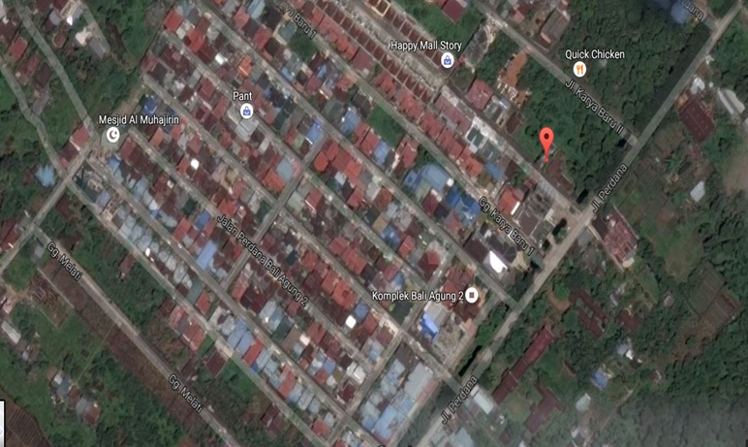

*Sumber: GoogleMaps.com*

**Gambar 3.2** Penunjukkan Lokasi PenelitianBTS Perum Perdana

Tabel 3.2 Kondisi Antena pada BTS Perum Perdana

|  |  |  |  |  |
| --- | --- | --- | --- | --- |
| Antena | Tinggi Antena | Azimuth | Electrical Tilt (GSM/LTE) | Mechanical Tilt |
| Sektor 1 | 41 m | 90o | 7o / 10o | 3o |
| Sektor 2 | 41 m | 220o | 8 o/ 10o | 0o |
| Sektor 3 | 41 m | 295o | 2 o/ 2o | 6o |

**3.2. Peralatan yang digunakan**

Penelitian ini menggunakan beberapa peralatan yang umumnya digunakan pada perubahan antena sektoral sesuai dengan yang digunakan teknisi PT. Telkomsel, yaitu:

1. GPS
2. Angel Meter (waterpas) sebagai alat pengukuran sudut kemiringan antena dengan satuan derajat.
3. Kompas digunakan untuk penunjuk arah antena, dalam hal ini sebagai acuan arah perubahan *azimuth tilt*.
4. Handphone atau biasa disebut UE *(User Equipment)* dengan merek samsung S5 yang telah terinstal *Nemo Handy* dan digunakan untuk alat bantu *drive test.*
5. Laptop sebagai alat bantu menganalisa hasil dari *drive test* yang dilakukan.
6. Kamera digital untuk pengambilan gambar-gambar pada tiap BTS.

**3.3. Metode Penelitian**

Metode penelitian yang digunakan adalah *field study* yang dimulai dengan studi literatur guna memperoleh teori-teori pendukung dan berperan sebagai referensi dalam mencari pendekatan secara teoritis yang bersumber dari buku-buku pegangan, dan *browsing* diinternet, selanjutnya peneliti turun langsung kelapangan guna memperoleh data untuk dilakukan analisa. Agar penelitian berjalan teratur dan optimal, berikut alur atau diagram alir untuk penelitian ini:

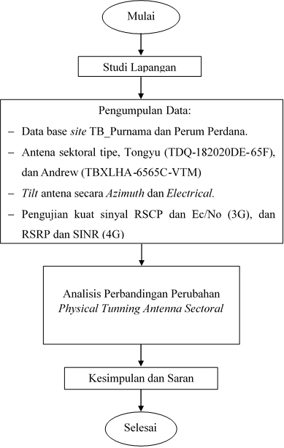

**Gambar 3.3** Diagram Alir Penelitian

Pengumpulan data lapangan dilakukan dengan cara wawancara, dan survei lokasi masing-masing BTS untuk memperoleh data base *site,* tipe *antenna sectoral* yang digunakan hingga melakukan praktek untuk perubahan *physical tunning antenna sectoral* menurut parameter *tilt,* yaitu perubahan secara *Azimuth tilt* pada BTS TB_Purnama2 dan *Electrical tilt* pada BTS Perum Perdana kemudian melakukan pengujian kuat sinyal melalui *drive test* yang dibantu menggunakan *software* NEMO dengan metode *idle triple mode* lalu dianalisa menggunakan *software Nemo Analyze* untuk mendapatkan kualitas jaringan atau level kuat sinyal di area tersebut, dengan mengacu pada standarisasi level kuat sinyal untuk jaringan 3G (UMTS) yaitu RSCP dan Ec/No, untuk jaringan 4G (LTE) yaitu RSRP dan SINR.

* + 1. ***Drive Test***

*Drive test* adalah istilah yang digunakan untuk pengetesan yang dilakukan dengan *drive* (mengemudi). Namun istilah *drive test* juga sudah umum digunakan untuk pengetesan dengan berjalan kaki (*walk test*) yang umumnya dilakukan pada pengetesan koneksi jaringan pada gedung-gedung bertingkat. *Drive test* adalah hal yang fundamental dalam optimasi jaringan telekomunikasi. Karena dengan *drive test*, seorang *engineer* dapat menentukan keunggulan jaringan yang dibangun serta meningkatkan performa jaringan.

Mekanisme *drive test* ditentukan oleh apa yang ingin diamati dari kinerja *site* tersebut.

* + 1. **NEMO**

Nemo adalah *Software* yang di ciptakan oleh Nokia, Nemo berfungsi sebagai sebuah aplikasi yang dapat membantu untuk menganalisa parameter-parameter yang mendukung performansi suatu jaringan dari BTS ke MS atau sebaliknya.

Dalam *Drive Test* sebenarnya ada beberapa program utama yang digunakan untuk melakukan data *collecting*, diantaranya TEMS yang dikembangkan oleh Sony Ericsson, Nemo yang dikembangkan oleh NOKIA. Pada dasarnya kegunaan *software* tersebut adalah sama yaitu untuk merekam dan memberikan perintah pada *Mobile Station* (MS), Namun *provider* yang dirujuk sebagai lokasi penelitian dari tugas akhir ini menggunakan *software* NEMO dengan beberapa versi yang berbeda disesuaikan dengan keperluan.

Nemo memiliki beberapa Tools unggulan, yaitu : Nemo Handy, Nemo Outdoor, Nemo Analyzer, berikut tabel kekurangan dan kelebihan dari nemo:

Tabel 3.3 Kelebihan dan Kekurangan dari *Software* Nemo

|  |  |  |  |
| --- | --- | --- | --- |
| No. | Jenis Nemo | Kekurangan | Kelebihan |
| 1 | Nemo Handy | Hanya dapat terinstal pada handphone Nokia dan Samsung | Aplikasi yang dapat membantu untuk merekam hasil pengukuran |
| 2 | Nemo Outdoor | Memiliki harga yang cukup mahal untuk dapat terinstal di perangkat komputer/Laptop | Aplikasi yang berfungsi untuk dapat mengontrol dan menganalisa langsung perubahan parameter pada saat pengukuran, juga bisa sebagai maps dalam pelaksanaan drive test |
| 3 | Nemo Analyzer | Hanya dapat digunakan setelah terinstal pada perangkat komputer/laptop | Dapat membantu menganalisa hasil drive test yang telah direkam oleh Nemo Handy |

***Sumber:*** *google.com.*

* **Nemo Handy**

*Nemo Handy* adalah Aplikasi yang telah tertanam/terinstal pada suatu perangkat Handphone (UE) yang dimiliki oleh Nokia, *Nemo Handy* berfungsi sebagai Aplikasi yang merekam pengukuran parameter yang akan menjadi bahan acuan atau bahan analisa *provider* agar jaringan dapat memberikan performansi yang lebih baik. Namun dalam penggunaannya *nemo handy* memiliki kekurangan yaitu, sulit dalam menganalisa kualitas sinyal yang didapat secara aktual tidak bisa dianalisa secara langsung, untuk dapat menganalisa logfile yang didapat dengan menggunakan *nemo handy* harus di pindahkan ke laptop terlebih dahulu agar dapat diolah untuk dianalisa. Berikut adalahversi *Nemo handy* yang digunakan pada penelitian untuk pengambilan data:

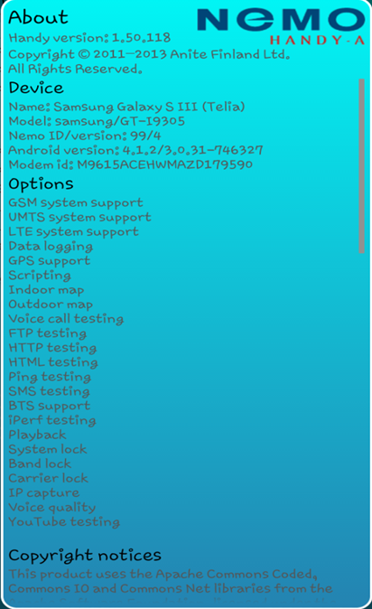

***Sumber: Nemo Handy***

**Gambar 3.4** Versi *Nemo Handy*

Pada saat penggunaan *software Nemo Handy*, metode *Idle Triple Mode* diatur. *Idle Triple Mode* adalah salah satu metode pengaturan set sistem jaringan yang akan diuji dan dianalisa yaitu menggunakan jaringan 2G, 3G, dan 4G.

* + - **Nemo Outdoor**

*Nemo Outdoor* adalah aplikasi yang sudah terinstal pada perangkat Laptop, aplikasi ini bisa berfungsi sebagai *Maps* (peta daerah yang akan di cek sinyalnya), sebenarnya Nemo Outdoor berfungsi sebagai aplikasi yang dapat menganalisa secara langsung pada saat melakukan *Drive test* serta merekam semua parameter yang akan diukur, dengan mengkoneksikan Gps, Handphone (UE), yang telah memiliki aplikasi Nemo Handy, namun tidak banyak *Provider* yang memiliki aplikasi ini, di karena aplikasi ini cukup mahal. Itulah salah satu penyebab sulitnya menganalisa secara langsung jika hanya menggunakan Nemo Handy.



***Sumber : Google***

**Gambar 3.5** Tampilan saat membuka Nemo Outdoor

* + - **Nemo Analyzer**

*Nemo Analyzer* adalah aplikasi yang telah terinstal pada laptop digunakan untuk menganalisa hasil *drive test* yang telah di rekam oleh *Nemo Handy*, dengan cara memindahkan data ke komputer/laptop yang telah terinstal *nemo analyzer*. Ada beberapa versi *Nemo Analyzer* yang digunakan, tergantung dari tingkat kebutuhan dari suatu operator telekomunikasi.

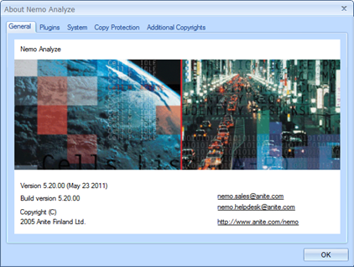

**Sumber : Nemo Analyzer**

**Gambar 3.6** Versi *Nemo Analyzer*

Dalam mengukur seberapa baiknya kualitas jaringan melalui metode *drive test* terdapat acuan yang menjadi standarisasi yang digunakan oleh PT. Telkomsel, pada tugas akhir ini digunakan level kuat sinyal RSCP dan Ec/Nopada jaringan 3G (UMTS), RSRP dan SNR pada jaringan 4G (LTE).Berikut penjelasan level kuat sinyal untuk jaringan 3G (UMTS) yang digunakan dalam tugas akhir ini:

1. ***Receive Signal Code Power* (RSCP)**

*Received Signal Code Power* (RSCP) merupakan suatu nilai yang menunjukkan level kekuatan sinyal *(Signal Strength)* dalam jaringan 3G (UMTS), yang ditunjukkan dalam rentang minus dBm. Semakin kecil nilai RSCP (semakin besar minus dBm pada RSCP), semakin lemah kekuatan sinyal penerimaan pada UE *(User Equipment)*. Skala ini sudah di tentukan dengan standar dari *Key Performance Indicator* (KPI) maupun standar dari operator masing-masing dengan mengacu pada KPI *International Telecommunication Union* (ITU).

Tabel 3.4 *Standard* Nilai RSCP WCDMA/UMTS PT. Telkomsel

|  |  |  |  |
| --- | --- | --- | --- |
| **Warna** | **Kategori** | **RSCP (dBm)** | **Keterangan** |
|  | Sangat Baik | ≥-85 | Sinyal yang didapatkan sangat baik |
|  | Baik | <-85 s/d ≥-95 | Sinyal yang didapatkan baik |
|  | Cukup Baik | <-95 s/d ≥-102 | Sinyal yang didapatkan cukup baik |
|  | Buruk | <-102 | Sinyal yang didapatkan buruk |

***Sumber:*** Data *Drive Test*  PT. Telkomsel Pontianak. Tbk

1. ***Energy Carrier Per Noise* (Ec/No)**

Ec/No adalah kualitas data atau suara di jaringan operator 3G/UMTS, fungsinya sama dengan Rx Qual di jaringan 2G. *Standard* nilai Ec/No WCDMA/UMTS PT. Telkomsel.

Tabel 3.5 *Standard* Nilai Ec/No WCDMA/UMTS PT. Telkomsel

|  |  |  |  |
| --- | --- | --- | --- |
| **Warna** | **Kategori** | **Ec/No(dB)** | **Keterangan** |
|  | Sangat Baik | 0 >Ec/No≥ -9 | Tidak ada gangguan pada sinyal |
|  | Baik | -9 ≥ Ec/No> -12 | Hampir tidak terjadi gangguan |
|  | Cukup Baik | -12≥ Ec/No > -14 | Sedikit terjadi gangguan sinyal |
|  | Buruk | <-14 | Terjadi gangguan pada sinyal |

***Sumber:*** Data *Drive Test*  PT. Telkomsel Pontianak. Tbk

Berikut penjelasan acuan level kuat sinyal dalam jaringan 4G (LTE) yang digunakan PT. Telkomsel.

1. ***Reference Signal Received Power* (RSRP)**

RSRP adalah kuat sinyal yang diterima dalam satuan dBm. Parameter ini adalah parameter yang spesifik pada *drive test* 4G LTE dan digunakan oleh perangkat untuk menentukan titik *handover*.

Tabel 3.6 *Standard* Nilai RSRP LTE PT. Telkomsel

|  |  |  |  |
| --- | --- | --- | --- |
| **Warna** | **Kategori** | **RSRP (dBm)** | **Keterangan** |
|  | Baik | > = -100 | Sinyal yang diterima baik |
|  | Cukup Baik | < -100 s/d > = -125 | Sinyal yang didapatkan cukup baik |
|  | Buruk | < -125 | Sinyal yang diterima buruk |

***Sumber:*** Data *Drive Test*  PT. Telkomsel Pontianak. Tbk

1. ***Signal-to-Noise Ratio* (SNR)**

SINR adalah perbandingan kuat sinyal terhadap *noise background*.

Tabel 3.7 *Standard* Nilai SNR LTE PT. Telkomsel

|  |  |  |  |
| --- | --- | --- | --- |
| **Warna** | **Kategori** | **SNR** | **Keterangan** |
|  | Baik | > = 20 | Tidak ada gangguan kuat sinyal |
|  | Cukup Baik | > = 10 s/d < 20 | Hampir tidak ada gangguan kuat sinyal |
|  | Buruk | < 10 | Terjadi gangguan kuat sinyal |

***Sumber:*** Data *Drive Test*  PT. Telkomsel Pontianak. Tbk

Selanjutnya praktek dilapangan untuk perubahan yang dilakukan pada *physical tunning antenna sectoral* pada masing-masing BTS tersebut dengan merujuk pada parameter *tilt.*

**3.4. Teknik *Tilting Antenna***

Berikut proses melakukan teknik *tilting antenna* yang digunakan pada masing-masing BTS:

**3.4.1** ***Tilting Antenna* BTS TB_Purnama2**

Pada BTS TB Purnama2 dilakukan perubahan menggunakan metode *Azimuth tilt* yang berarti mengubah arah pancar antena sektoral, perubahan dilakukan pada antena sektor 3 dengan berdasarkan keluhan yang diterima PT. Telkomsel dan dengan melihat pengaturan antena penyedia layanan BTS tersebut, berikut tahapan perubahan yang dilakukan:

1. Kendurkan baut penahan *clamp* pada antena.
2. Lihat sudut derajat arah yang diinginkan dengan menggunakan kompas.
3. Kencangkan baut penahan *clamp* pada antena.

**3.4.2 *Tilting Antenna* BTS Perum Perdana**

Pada BTS Perum Perdana dilakukan menggunakan metode *Electrical tilt* yang berarti mengubah karakteristik fasa sinyal setiap elemen antena secara elektrik, perubahan dilakukan pada antena sektor 2 yang melayani jaringan 4G LTE dengan berdasarkan keluhan yang diterima PT. Telkomsel dan dengan melihat pengaturan antena penyedia layanan BTS tersebut, berikut tahapan perubahan yang dilakukan:

1. Baut penyangga batang elemen dikendurkan, tahan penyangga agar tidak jatuh.
2. Turunkan perlahan batang elemen dan sesuaikan dengan nilai derajat yang diinginkan.
3. Eratkan kembali baut penyangga tadi.

**3.5. Perhitungan Jarak Pancar Antena**

Jarak pancar yang dapat ditempuh oleh suatu antena dapat dihitung dengan menggunakan persamaan 3.1 sebagai berikut:

*Beam <* 3dB = ha / tan (*downtilt + vertical beamwidth /* 2)

*Main beam* = ha / tan (*downtilt*)

*Beam >* 3db = ha / tan (*downtilt – vertical beamwidth /* 2) ...............(3.1)

Keterangan:

Jarak = Jarak beam (meter)

ha = Tinggi Antena (meter)

*Downtilt =* Kemiringan Antena (derajat)

*Vertical beamwidth =* Besar beam vertikal pada antena (derajat)

tan = Fungsi tangen